
Қарағанды облысы Абай ауданының Қарағанды ауылдық округі елді мекендерінің шекараларын белгілеу туралы
Қарағанды облысы Абай ауданының әкімдігінің 2022 жылғы 30 маусымдағы № 36/02 бірлескен қаулысы және Қарағанды облысы Абай аудандық мәслихатының 2022 жылғы 30 маусымдағы № 25/245 шешімі. Қазақстан Республикасының Әділет министрлігінде 2022 жылғы 7 шілдеде № 28736 болып тіркелді
Қазақстан Республикасы Жер кодексінің 108-бабының 5-тармағына, "Қазақстан Республикасының әкімшілік-аумақтық құрылысы туралы" Қазақстан Республикасы Заңының 12-бабының 3) тармақшасына сәйкес Абай ауданының әкімдігі ҚАУЛЫ ЕТЕДІ және Абай аудандық мәслихаты ШЕШТІ:
1. Осы бірлескен қаулы мен шешімнің 1-қосымшасына сәйкес жалпы алаңы 788,1069 гектар, Қарағанды облысы Абай ауданы Қарағанды ауылдық округі Восход ауылының шекарасы белгіленсін.
2. Осы бірлескен қаулы мен шешімнің 2-қосымшасына сәйкес жалпы алаңы 390,1869 гектар, Қарағанды облысы Абай ауданы Қарағанды ауылдық округі Поливное ауылының шекарасы белгіленсін.
3. Осы бірлескен қаулысы мен шешімінің орындалуын бақылау жетекшілік ететін Абай ауданы әкімінің орынбасарына жүктелсін.
4. Осы бірлескен қаулы мен шешім оның алғашқы ресми жарияланған күнінен кейін күнтізбелік он күн өткен соң қолданысқа енгізіледі.
Абай ауданының әкімі | Б. Асанов
Абай аудандық мәслихатының хатшысы | Д. Сакенов
Абай ауданының
әкімдігінің
2022 жылғы 30
маусымдағы
№ 36/02 мен
Абай аудандық
мәслихатының
2022 жылғы 30
маусымдағы
№ 25/245
бірлескен қаулы және
шешіміне 1-қосымша
Қарағанды облысы Абай ауданының Қарағанды ауылдық округі Восход ауылының шекарасы

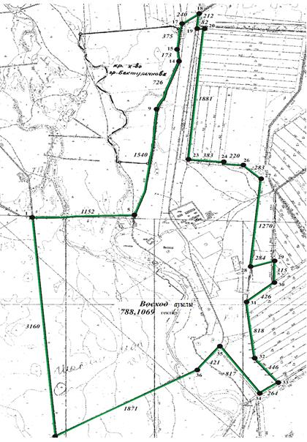

Шартты белгілер:

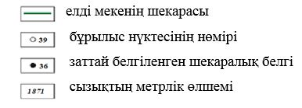

Абай ауданының
әкімдігінің
2022 жылғы 30
маусымдағы
№ 36/02 мен
Абай аудандық
мәслихатының
2022 жылғы 30
маусымдағы
№ 25/245
бірлескен қаулы және
шешіміне 2-қосымша
Қарағанды облысы Абай ауданының Қарағанды ауылдық округі Поливное ауылының шекарасы

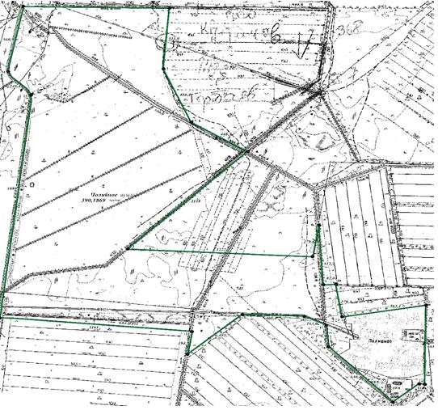

Шартты белгілер:

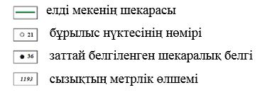

© 2012. Қазақстан Республикасы Әділет министрлігінің «Қазақстан Республикасының Заңнама және құқықтық ақпарат институты» ШЖҚ РМК

